# **SISTEM KASIR SUPERMARKET**

# **TEKNOLOGI BERBASIS OBJEK**



**Disusun oleh :**

**1. Vaneza Andini (5210411328)**

**2. Ilmira Yulfihani (5210411329)**

**3. Hanggraini Dea Astuti (5210411330)**

**4. Fatih Gesang Panuntun (5210411331)**

**PROGRAM STUDI INFORMATIKA**

**FAKULTAS SAINS & TEKNOLOGI**

**UNIVERSITAS TEKNOLOGI YOGYAKARTA**

**YOGYAKARTA**

**2021**

**DAFTAR ISI**

**JUDUL** 1

**DAFTAR ISI** 2

**DESKRIPSI SISTEM** 3

**DIAGRAM USE CASE** 4

**NARRATIVE USE CASE** 5

# **DESKRIPSI SISTEM**

Sistem kasir supermarket adalah sebuah system yang dibuat untuk mempermudah proses transaksi di supermarket. Sistem ini bertujuan untuk mempermudah kasir dalam mengelola pembayaran barang yang dibelanja oleh konsumen.atau mempersingkat waktu bagi kasir untuk menghitung dan melakukan proses pembayaran dalam transaksi jual-beli. Sesuai dengan Namanya, system ini hanya dipakai oleh kasir saja, sehingga actor yang terdapat dalam system ini hanya kasir. Di dalam system ini, actor(dalam hal ini adalah kasir) dapat melakukan beberapa aksi seperti menscan barang, menginput jumlah barang, menghitung total harga barang, hingga pada akhirnya dapat mencetak struk pembayaran yang berisi semua daftar belanjaan dan total harga yang harus pembeli bayarkan.

# **DIAGRAM USE CASE**

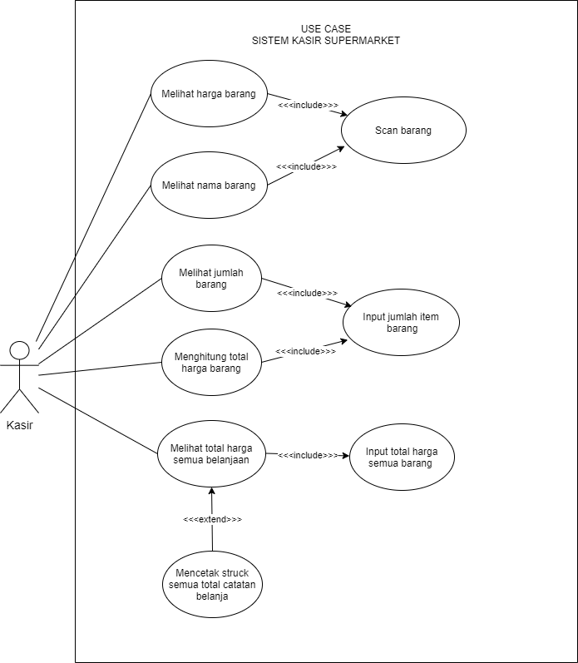

# **NARRATIVE USE CASE**

1. Use Case : Melihat harga barang

Actor : Kasir

Deskripsi : Kasir dapat melihat harga satuan barang dalam daftar data-data harga

<<<include>>>

Use Case : Scan barang

Actor : Kasir

Deskripsi : Untuk dapat melihat harga barang, kasir diharuskan melakukan scanning pada barcode yang ada pada barang belanjaan

1. Use Case : Melihat nama barang

Actor : Kasir

Deskripsi : Kasir dapat melihat nama barang yang dibeli konsumen

<<<include>>>

Use Case : Scan barang

Actor : Kasir

Deskripsi : Untuk dapat melihat nama barang, kasir diharuskan melakukan scanning pada barcode yang ada pada barang belanjaan

1. Use Case : Melihat jumlah barang

Actor : Kasir

Deskripsi : Kasir dapat melihat jumlah item barang yang dibeli konsumen

<<<include>>>

Use Case : Input jumlah item barang

Actor : Kasir

Deskripsi : Untuk dapat melihat jumlah barang, kasir diharuskan melakukan input jumlah item barang yang dibeli konsumen. Contoh : Jika konsumen membeli telur, jumlah telur ada berapa.

1. Use Case : Menghitung total harga barang

Actor : Kasir

Deskripsi : Kasir dapat menghitung total harga barang-barang yang dibeli konsumen. Contohnya, menghitung kalau beli telur 2 butir total harganya berapa.

<<<include>>>

Use Case : Input jumlah item barang

Actor : Kasir

Deskripsi : Untuk dapat menghitung total harga barang, kasir diharuskan melakukan input jumlah item barang yang dibeli konsumen. Contoh : Jika konsumen membeli telur, jumlah telur ada berapa. Hal ini dilakukan supaya bisa dilakukan penghitungan harga barang per item x jumlah item.

1. Use Case : Melihat total harga semua belanjaan

Actor : Kasir

Deskripsi : Kasir dapat melihat total harga semua belanjaan

<<<include>>>

Use Case : Input total harga semua barang

Actor : Kasir

Deskripsi : Untuk dapat melihat total harga semua belanjaan, kasir harus menginput semua catatan harga belanjaan sehingga nanti total harga semua belanjaan dapat dihitung dan terlihat.

<<<extend>>>

Use Case : Mencetak struck semua total belanjaan

Actor : Kasir

Deskripsi : Setelah berhasil melihat semua total belanjaan, kasir dapat memilih opsi yaitu mencetak struck yang berisi seluruh catatan belanja meliputi nama barang, harga peritem, jumlah harga barang, dan total seluruh harga belanjaan yang harus dibayarkan oleh konsumen. Cetak struck termasuk extend karena ini bisa dilakukan juga bisa tidak, jika tidak ingin dilakukan maka kasir dapat langsung menyampaikan total belanjaan ke konsumen sehingga konsumen dapat membayarnya.